*Муниципальное Бюджетное Дошкольное*

*Образовательное Учреждение*

*« Детский сад « Улыбка»*

***КОНСПЕКТ*** *открытого занятия по развитию речи*

*на тему :*

*« Дикие и домашние животные»*

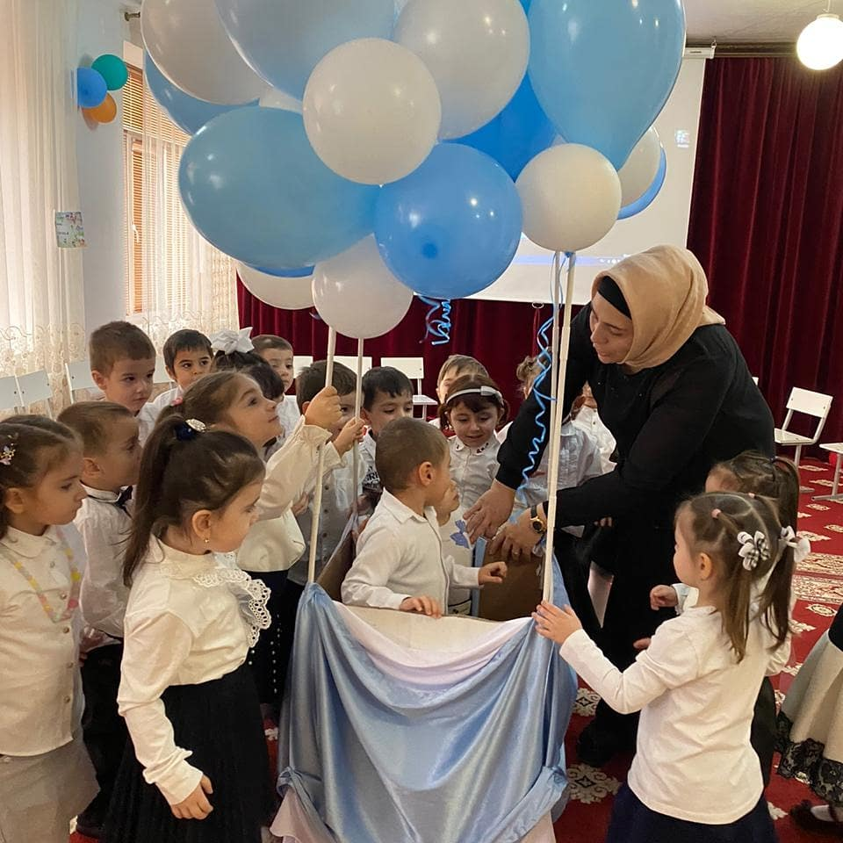

***Провела воспитатель младшей группы « Цыплята»***

***Мирзаева М .А***

***2021г***

***Занятие по ознакомлению с окружающим миром в младшей группе по теме : « Дикие и домашние животные»***

***Цель : Закрепить знания детей младшего дошкольного возраста***

***Материал : Рисунки животных, игрушки, воздушные шары***

***Ход занятия***

***Вед : Ребята , к нам сегодня пришли гости давайте с ними поздороваемся.***

***Ребята , вы любите гулять ? Да***

***Куда можно пойти гулять***

***Когда люди отправляются на прогулку в далекие места –это называется путешествием.***

***А как вы думаете на чем можно отправиться в путешествие ?***

***Правильно , можно путешествовать не только пешком ,но и на самолете ,корабле , поезде. А мы с вами сегодня отправимся в путешествие на воздушном шаре. Беритесь скорее за веревочку и начнем путешествие .( дети взявшись за веревочку воздушного шара поют)***

***Вот и наша первая остановка ребята. Интересно, кто в домике живет ?***

***А как можно узнать?***

***Правильно ,мы сейчас постучим и спросим ,кто в домике живет. Дети стучать в дверь испрашивают.*** 

***Здравствуйте ,кто здесь живет.?***

***То мурлычет , то играет,***

***То куда то удирает***

***Убегает далеко***

***А когда придет обратно***

***То мяукает и с блюдца***

***Пьет сырое молоко ( Кошка)***

***Вед : Вы отгадали загадку ?***

***И кто же это ? Кошка*** 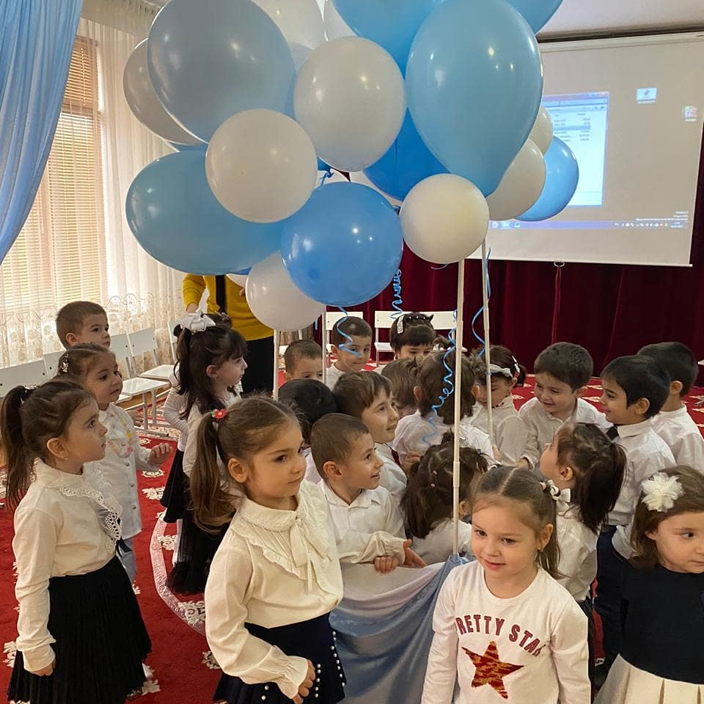

***Скажите ребята, кошка домашнее или дикое животное ?***

***Почему вы думаете , что кошка домашнее животное ?***

***Ребята ,а каких еще домашних животных вы знаете ?***

***Вот на веревочке развешаны картинки животных.***

***Возьмите в руки картину с животным которые вам нравиться и найдите к нему ее детеныша.***

***Молодцы, ребята ! Справились***

***А теперь назовите животные которые вы выбрали и его детеныша.***

***Кошка –котенок***

***Корова –теленок***

***Курица –цыпленок***

***Собака –щенок***

***Лошадь-жеребенок***

***Ой Молодцы !, ребята !***

***А теперь посмотрите на экран .К нам пришли в гости домашние животные. Вы узнали их ?***

***А если узнали давайте скажем как они кричат.***

***Собака, кошка, корова,лошадь.***

***Молодцы, ребята***

***Ну что же продолжим наше путешествие Держите скорее воздушный шар за веревочку.***

***Вот опять на высоте , солнце светит вдалеке***

***Ручки к тучам тянем мы все выше***

***В лес зеленый мы скорей спешим***

***На полянку мы опустимся потише.***

***Вед : Ребята , вот и наша вторая остановка. Куда же мы попали ?***

***Кто мне скажет какие животные живут в лесу ?*** 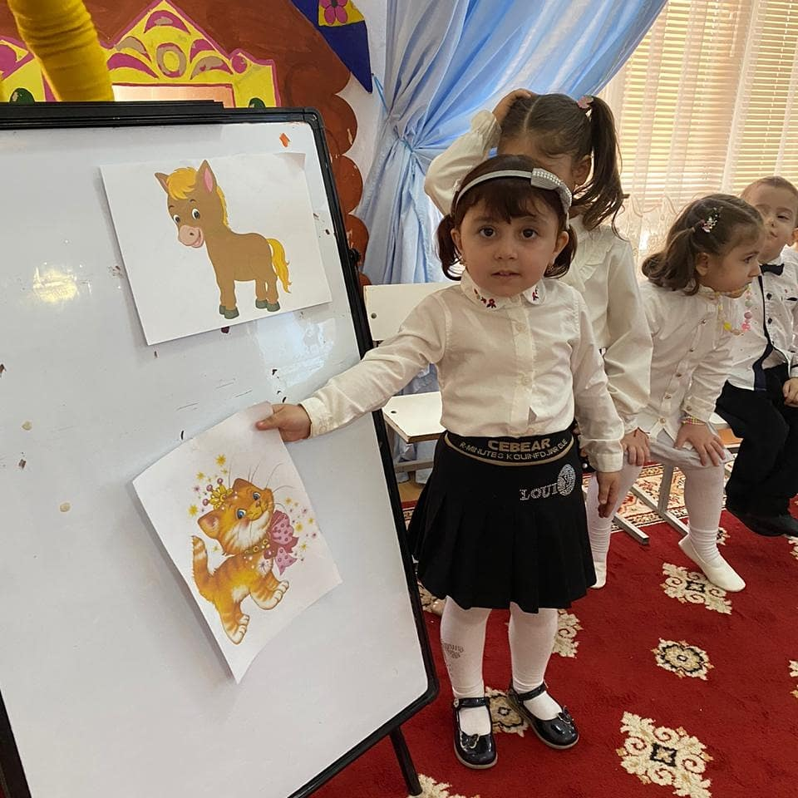

***А как называют животных которые живут в лесу ?***

***А теперь посмотрите на экран к диким животным относится :***

***Заяц, лиса, волк, белка медведь.***

***А теперь поиграем в игру которая вам уже известна.***

***Вот на деревьях висят картинки животных выберите любое животное и найдите детеныша.***

***Молодцы, справились***

***А кто назовет выбранное животное и его детеныша***

***Заяц –зайченок***

***Волк –волченок***

***Белка –белченок***

***Медведь –медвеженок***

***Молодцы***

***Наша прогулка по лесу закончилось .пора возвращаться в детский сад***

***Посмотрите эти животные заблудились и не могут вспомнить где кто живет***

***Они просят помочь им разобраться***

***Всех животных нужно расселить .***

***Молодцы помогли животным разобраться***

***Вам понравилось путешествовать?***

***Где мы с вами были ?*** 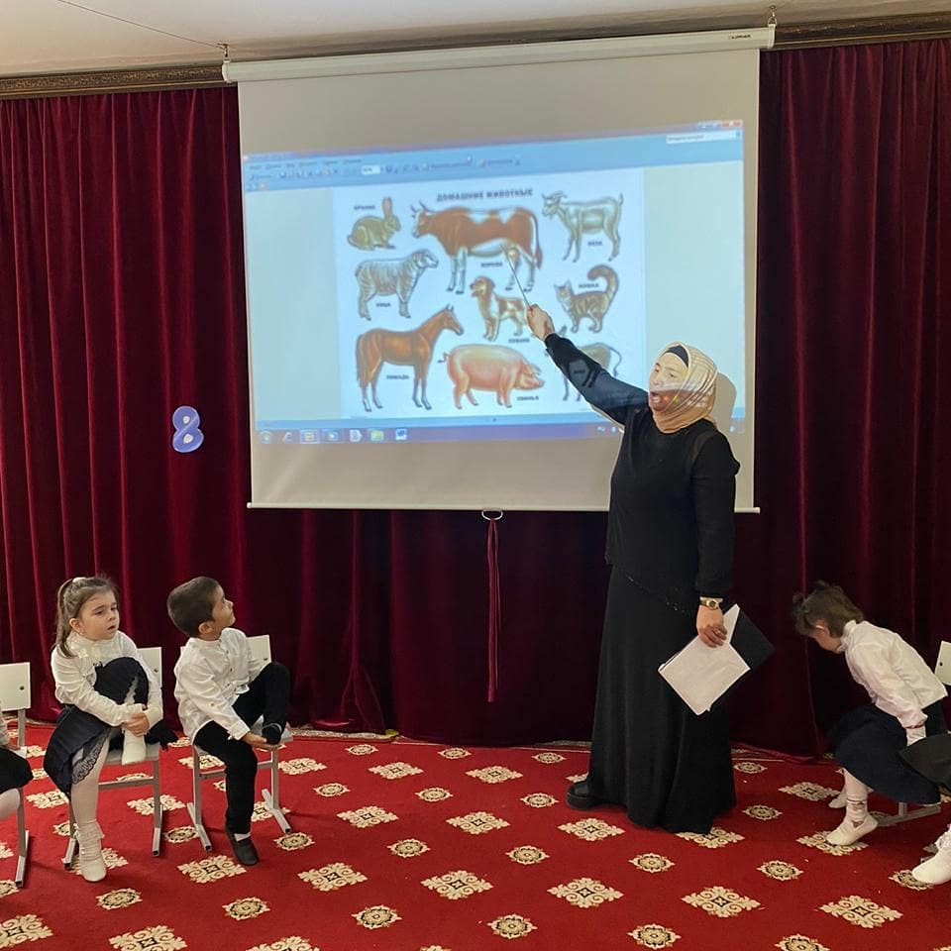

***Вы сегодня хорошо занимались потому в конце занятия я хочу с вами поиграть ( дети надевают шапочки животных и превращаются в них***

***Молодцы !***

***Танец « Зайчиков»***

***На этом наше занятие подошло к концу Спасибо за внимание!***